Plan nauczania dla oddziału przedszkolnego 01.06-05.06
PONIEDZIAŁEK 01.06 Temat: Piłka dla wszystkich.
1. Słuchanie opowiadania Agaty Widzowskiej Piłka dla wszystkich.

Dziecko powtarza rymowankę:
Piłka tu, piłka tam,
w piłkę nożną sobie gram.
•Słuchanie opowiadania Agaty Widzowskiej Piłka dla wszystkich.
Książka (s. 82–83)
Dz. słucha opowiadania i ogląda ilustracje w książce.
Niepełnosprawny Franek z grupy Ady często śnił o tym, że gra w piłkę nożną. W snach nie
siedział na wózku inwalidzkim, tylko biegał po boisku najszybciej z całej drużyny i strzelał najwięcej
goli.
– Brawo, Franek! – krzyczeli kibice.
– To najlepszy zawodnik! – rozlegały się głosy.
Jednak gdy szczęśliwy i dumny Franek otwierał oczy, od razu uświadamiał sobie, że to był
tylko sen, a on nigdy nie zostanie piłkarzem. Patrzył na swoje nogi, którymi nie mógł poruszać,
i robiło mu się wtedy bardzo smutno.
Ada przyjaźniła się z Frankiem i bardzo lubiła się z nim bawić. Pewnego dnia zauważyła, że
chłopiec jest wyjątkowo radosny. Miał roześmiane oczy i wesoło pomachał do niej, gdy tylko
pojawiła się w sali. Dziewczynka była ogromnie ciekawa, co jest tego przyczyną. Może dostał
długo oczekiwany bilet do teatru? A może spełniło się jego marzenie o jeździe na koniu?
– Cześć! Nie uwierzysz, co się stało! – powiedział Franek, gdy Ada usiadła przy nim na dywanie.
– Opowiedz.
– W sobotę pojechałem z moim starszym kuzynem na mecz piłki nożnej. Grały drużyny
z dwóch różnych szkół. Byłem bardzo blisko i mogłem obserwować każdy ruch zawodników!
– To świetnie. Ja nie przepadam za oglądaniem meczu, ale cieszę się, że ci się podobało –
odpowiedziała Ada.
– Mój kuzyn podwiózł mnie do ławki, na której siedzieli zawodnicy rezerwowi. I całe szczęście,
bo bramkarz skręcił nogę w kostce i trzeba go było zastąpić. Wyobraź sobie, że nagle ktoś
kopnął piłkę, a ja ją złapałem!
– Ojej! Zostałeś bramkarzem?
– Nie. Po prostu piłka wypadła poza boisko i leciała prosto na mnie. Chwyciłem ją i rzuciłem
z powrotem jednemu z napastników.
– Brawo!
– A wtedy on na mnie nakrzyczał…
– Jak to nakrzyczał? Powinien ci podziękować – zdziwiła się Ada.
– Niestety, nie. Powiedział, żebym się stamtąd wynosił, bo tylko przeszkadzam. A jego koledzy
się śmiali i słyszałem, jak mówią o mnie „krasnal na wózku”.
– Prawdziwi sportowcy się tak nie zachowują! – zezłościła się Ada.
– Jeden z nich zaczął pokracznie chodzić i wskazywał na mnie palcem, a potem wszyscy
śmiali się z moich butów. Chciałbym chodzić, nawet taki wykrzywiony, a ja przecież nie mogę
chodzić wcale… Pomyślałem, że piłka jest nie dla mnie.
– Myślałam, że opowiesz mi o czymś wesołym. Jak cię zobaczyłam, wyglądałeś na szczęśliwego,
a ta historia jest smutna – stwierdziła Ada.
– Bo jeszcze wszystkiego ci nie opowiedziałem! – uśmiechnął się Franek. – Potem wydarzyło
się coś wspaniałego!
Ada była bardzo ciekawa, a Franek opowiadał dalej:
– Mój kuzyn bardzo się zdenerwował i zdecydował, że zabierze mnie z tego boiska, chociaż
mecz rozgrywał się dalej. Kiedy odjeżdżałem, usłyszałem dźwięk gwizdka. Kapitan drużyny
przerwał mecz i zwołał wszystkich zawodników. Nie słyszałem, co do nich mówił, ale po chwili
dogonił nas, a za nim przybiegła reszta drużyny. Powiedział do mnie tak: „Jako kapitan Niebie104
skich chciałem cię przeprosić za zachowanie moich kolegów. Oni zresztą zrobią to sami”. I wtedy
każdy z piłkarzy podszedł do mnie i podał mi rękę. Widziałem, że było im wstyd. Zapytali, jak
mam na imię i co mi właściwie dolega.
– To dobrze, bo już chciałam się wybrać z Olkiem na to boisko i im dokopać! – powiedziała
stanowczo Ada.
– Chciałaś ich zbić? – spytał zaskoczony Franek.
– Nie, dokopać im kilka goli. Jak się zdenerwuję, to potrafię kopnąć tak mocno jak stąd do
Krakowa!
– To szkoda, że cię tam nie było – zaśmiał się chłopiec.
Franek opowiedział Adzie ciąg dalszy tej historii. Zawodnicy dowiedzieli się, że chłopiec
doskonale zna zasady gry w piłkę nożną, bo razem z tatą ogląda każdy ważny mecz. Zaproponowali
Frankowi, żeby został sędzią, dali mu gwizdek i posadzili na honorowym miejscu,
z którego miał świetny widok na całe boisko. Od tej chwili chłopiec bacznie obserwował grę,
dawał sygnały zawodnikom, a nawet zadecydował o jednym rzucie karnym. Okazało się, że
jest bardzo dobrym i uważnym sędzią i nikt nie powiedział o nim „sędzia kalosz”, czyli taki, który
się nie zna na grze i ciągle się myli.
– I wiesz, co mi powiedzieli na pożegnanie? – zakończył opowieść Franek. – Powiedzieli,
że skoro mam niesprawne nogi i nie mogę grać w piłkę nożną, to przecież mam sprawne ręce
i mogę grać w koszykówkę. Mój tata dowiedział się, kto prowadzi drużynę koszykarską dla zawodników
na wózkach, i od jutra zaczynam treningi. A ja myślałem, że piłka jest nie dla mnie.
– Piłka jest dla wszystkich! – powiedziała Ada. – Zobaczysz, kiedyś przyjdę na mecz koszykówki.
Ty będziesz najlepszym koszykarzem, a ja będę piszczała najgłośniej ze wszystkich kibiców.
•Rozmowa na temat opowiadania.
− Co śniło się Frankowi?
− O czym opowiadał Adzie?
− Jak zachowywali się chłopcy?
− Co zrobił ich kapitan?
− Kim został Franek na meczu?
− Co powiedzieli chłopcy Frankowi na pożegnanie?
− Co będzie ćwiczył Franek?
− Jak oceniacie zachowanie chłopców na początku, a jak potem, po rozmowie z kapitanem?

2. Wyjaśnienie pojęcia tolerancja.
Tolerancja oznacza cierpliwość i wyrozumiałość dla odmienności. Jest poszanowaniem
cudzych uczuć, poglądów, upodobań, wierzeń, obyczajów i postępowania, choćby były
całkowicie odmienne od własnych albo zupełnie z nimi sprzeczne. Współcześnie rozumiana
tolerancja to szacunek dla wolności innych ludzi, ich myśli i opinii oraz sposobu życia.
R. pyta:
− Czy chłopcy byli tolerancyjni?
− Czy znacie inne przypadki braku tolerancji? (Wyśmiewanie się z ludzi o innym kolorze skóry,
innego wyznania…).
− Czy należy wyśmiewać się z kogoś, dlatego że jest gruby, jeździ na wózku…?

3. Oglądanie zdjęć przedstawiających dzieci z różnych kontynentów.
Zdjęcia dzieci z różnych kontynentów.
Dzieci oglądają zdjęcia, wymieniają różnice między przedstawionymi na nich dziećmi (kolor
skóry, kształt oczu itd.).
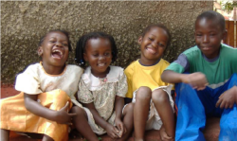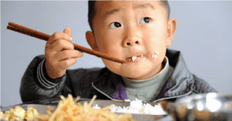
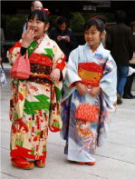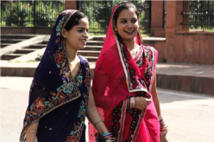
•Zabawa uwrażliwiająca zmysł dotyku – Badamy swoją twarz.
Każde dziecko za pomocą dotyku bada kształt swojej głowy, wypukłość nosa, uszu i policzków,
ułożenie brwi itp.
R. pyta:
− Jaki kształt ma głowa?
− Jakie są wasze włosy? (Proste, kręcone, miękkie…).
− Wymieńcie części twarzy.
− Popatrzcie na kolegę. Czy jest taki sam jak wy? Czy ma taki sam kolor oczu i włosów?
4. Praca plastyczna- zapoznanie ze sposobem wykonania pracy plastycznej Dzieci z całego świata.
Kartka z narysowanymi kołami (o średnicy 15 cm), kwadraty (o boku
długości 20 cm), wycięte z szarego papieru pakowego, klej, nożyczki, kredki.
• Wycinanie kół.
• Rysowanie na kołach oczu, nosa, ust (kształt jest uzależniony od koloru koła).
• Przyklejanie kół na kwadracie z szarego papieru.
• Dorysowywanie włosów w taki sposób, aby zarysować kredkami linię łączącą koło z papierem.
• Wycinanie narysowanej głowy.
•Wykonanie prac
5. Rozmowa na temat indywidualności dzieci.
R. podkreśla, że nie można kogoś nie lubić za wygląd lub sposób zachowania, mówienia.
R. mówi:
− Wszystkie dzieci lubią się bawić.
− Wszystkie dzieci chcą mieć koleżanki i kolegów.
− Wszystkie dzieci cieszą się, gdy jest im wesoło.
− Wszystkie dzieci płaczą, gdy jest im smutno.
6. Karta pracy, cz. 4, s. 54.
Rysowanie siebie w swoim ulubionym ubraniu, ze swoją ulubioną zabawką. Kolorowanie
ramki swoim ulubionym kolorem. Samodzielne pisanie swojego imienia (swoich imion)
i nazwiska (lub z pomocą N.).
7. Ćwiczenia: oddechowe, artykulacyjne i słuchowe, na podstawie wiersza Ewy Małgorzaty Skorek.
Dni tygodnia.
Jakie nazwy dni
tygodnia znamy?
Czy wszystkie nazwy
dni pamiętamy?
Jeśli ktoś lubi
takie zadania,
niech się zabiera
do wyliczania.
Powietrza dużo
buzią nabiera
i na wydechu
niech dni wymienia:
− poniedziałek, wtorek, środa, czwartek, piątek, sobota, niedziela.*
Jeśli za trudne
było zadanie,
ćwicz dalej z nami
to wyliczanie.
− Poniedziałek, wtorek, środa, czwartek,
piątek, sobota, niedziela.*
W miejscach oznaczonych * Dz. powtarza za R. – na jednym wydechu – nazwy dni
tygodnia.
8. Język angielski.
Witajcie Kochani. Dzisiaj nadszedł czas na zwierzątka, które mieszkają razem z nami, czyli zwierzęta domowe. Takie domowe zwierzaczki w języku angielskim nazywamy ﻿pets.﻿ Ciekawa jestem czy macie jakieś zwierzątko w domu i czy umiecie je nazwać. Jeśli nie wiecie jak nazywa się dane zwierzątko w języku angielskim, to po obejrzeniu filmików i wysłuchaniu piosenek na pewno będziecie już to umieli. Zaczynamy.
1. Poznajcie nazwy zwierzątek domowych. Spróbujcie powtarzać ich nazwy, w ten sposób szybciej je zapamiętacie.
https://www.youtube.com/watch?v=eJI1f8IAwVk
dog - pies
puppy - szczeniaczek
cat - kot
kitten - mały kotek
turtle - żółw
rabbit - królik
hamster - chomik
mouse - myszka
parrot - papuga
tropical fish - tropikalne ryby
gold fish - złota rybka
guinea pig - świnka morska
https://www.youtube.com/watch?v=-EWvXQx8mOg
2. A teraz trochę pośpiewamy. Piosenka o zwierzaczkach domowych. https://www.youtube.com/watch?v=pWepfJ-8XU0
I have a pet - mam zwierzątko w domu
Do you have a pet? - czy masz zwierzątko w domu?
Yes, I have a dog - tak, mam psa
I have a pet, he is a dog - mam zwierzątko, to jest pies
and he says woof - i on szczeka hau, hau...
I have a cat - ja mam kota
I have a pet, she is a cat - ja mam zwierzątko, to jest kotka
and she says meow - i ona miałczy miał, miał...
I have a pet, he is a mouse - ja mam zwierzątko, to jest myszka
And he says sqeak... - i ona piszczy pi, pi...
I have a pet, he is a bird - ja mam zwierzątko, to jest ptaszek
And he says tweet - i on ćwierka...
I have a pet, she is a fish - ja mam zwierzątko, to jest rybka
And she says glub - i ona robi gul, gul...
I have a lion - ja mam lwa
A lion? - lwa?
I have a pet, he is a lion - ja mam zwierzątko, to jest lew
And he says roar - i on ryczy...
3. Jeszcze jeden filmik o zwierzętach domowych. Dowiecie się z niego kilku ciekawych wiadomości o naszych zwierzątkach. Ciekawa jestem czy już umiecie nazwać swoje zwierzątko w języku angielskim. Jeśli nie macie zwierzątka, to powiedzcie po angielsku jakie chcielibyście mieć.
https://www.youtube.com/watch?v=BgHNbUD_Uz0
WTOREK 02.06 Temat: Co jest cięższe, a co lżejsze?
1. Zapoznanie z wagą szalkową.
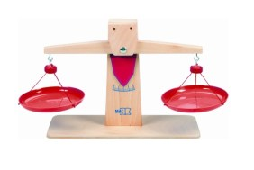
- Ćwiczenia z zastosowaniem wagi szalkowej.
Kładziemy na lewej szalce misia, a na prawej – trzy klocki – jeśli nie mamy wagi możemy trzymać w dwóch rękach i porównywać – co jest cięższe, a co lżejsze
− Co jest cięższe? Po czym to poznaliście?
− Co jest lżejsze? Po czym to poznaliście?
- Druga sytuacja.
Kładziemy na lewej szalce misia, a na prawej – cztery klocki.
− Co jest cięższe? Co jest lżejsze?
− Po czym poznaliście, że cztery klocki ważą tyle co miś?
(Ilość klocków musi być taka, aby ich masa równoważyła masę misia).
- Trzecia sytuacja.
Kładziemy na lewej szalce misia, a na prawej – pięć klocków.
− Co jest cięższe? Po czym to poznaliście?
− Co jest lżejsze? Po czym to poznaliście?
- Ćwiczenia w porównywaniu masy przedmiotów.
Różne przedmioty, np.: klocki, piłeczki, lalki, misie, tworzywo przyrodnicze, wagi szalkowe.
Każde dziecko porównuje masę wybranych przedmiotów i określa, co jest cięższe, co jest lżejsze.
2. Zabawa ruchowa Waga. Dziecko staje naprzeciw rodzica i podaje ręce – naprzemiennie wykonują przysiady.
3. Karta pracy cz.4, str. 55. Kolorowanie w każdej parze cięższego przedmiotu. Kończenie rysowania wag według wzoru.
4. Posłuchaj piosenki „Wszystkie dzieci nasze są’’ – odpocznij przy muzyce lub zatańcz.
Źródło: https://www.youtube.com/watch?v=riF6tTfE4Lg
5. Słuchanie wiersza Ewy Małgorzaty Skorek Nazwy miesięcy – utrwalanie nazw miesięcy.
W miejscach oznaczonych * dzieci powtarzają – na jednym wydechu – nazwy miesięcy.
Jakie miesiące w roku mamy?
Czy wszystkie nazwy miesięcy znamy?
Komu nie sprawi trudu zadanie,
niech rozpoczyna ich wyliczanie.
Powietrza dużo buzia nabiera
i na wydechu nazwy wymienia:
− styczeń, luty, marzec, kwiecień, maj, czerwiec, lipiec, sierpień, wrzesień, październik, listopad, grudzień. *
Jeśli za trudne było zadanie,
ćwicz dalej z nami to wyliczanie:
− styczeń, luty, marzec, kwiecień, maj, czerwiec, lipiec, sierpień, wrzesień, październik*,
− styczeń, luty, marzec, kwiecień, maj, czerwiec, lipiec, sierpień, wrzesień, październik*.

6. Terapia ręki- dla chętnych dzieci.
– wytnij ułóż i przyklej
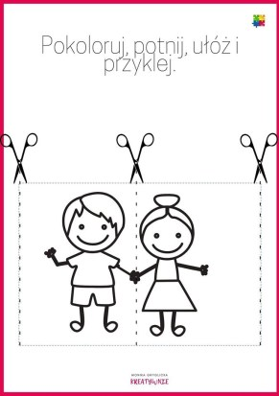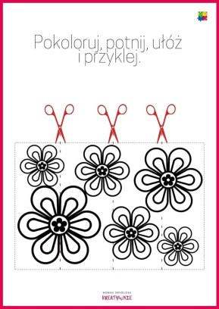
ŚRODA 03.06 Temat: Dziwni goście.
1.W poranku proponuję: Zabawy z muzyką w domu
Źródło: https://www.youtube.com/watch?v=x9F1oqntz_o
2.Zabawy z pokazywaniem- Ćwiczenia z liczeniem W PODSKOKACH
Źródło: https://www.youtube.com/watch?v=bzboHM5GUzg
3. Ćwiczenia Słuchamy bębenka – rozwijanie sprawności ruchowej.
Bębenek – może być plastikowa miska
Dzieci poruszają się zgodnie z rytmem wygrywanym na bębenku, reagując na ustalone sygnały:
– rytm ćwierćnut – maszerują,
– mocne uderzenie – wykonują przysiad,
– dwa uderzenia – robią dwa kroki w tył,
– szybkie, miarowe uderzenia – biegają na palcach,
– mocne, miarowe uderzenia – maszerują na piętach.
4. Dziwne głosy – rozwijająca zdolność wyrażania emocji głosem.
Obrazki przedstawiające twarze wyrażające różne emocje.
Obrazki przedstawiające:
− strach − prawdziwy krzyk,
− smutek − mruczenie, pociąganie nosem,
− radość – hi, hi, hi, ha, ha, ha, lub prawdziwy śmiech,
− złość – warczenie.
Dzieci maszerują, podczas przerwy dzieci starają się wyrazić głosem emocje przedstawione na wybranym obrazku.


5. Karta pracy cz. 4, str. 56-57. Patrzenie na obrazek. Opowiadanie co się na nim dzieje. Odszukiwanie na dużym obrazku przedmiotów, roślin umieszczonych na dole kart.
6. Wykonanie pracy: Obrazek dla przyjaciela. Wypowiedzi dziecka na temat: Kogo nazywamy przyjacielem? Dzieci podają cechy przyjaciela Np.: dba o nas, jest pomocny, opiekuńczy, rozbawia nas, czujemy się przy nim bezpiecznie…
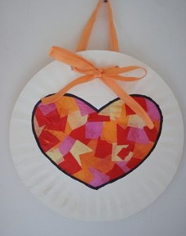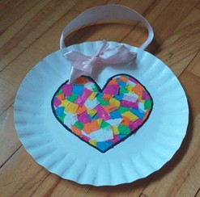
7. Karta pracy cz.4 str. 58. Opowiadanie o tym jak Olek i Ada obchodzili Dzień dziecka. Układanie zdań o każdym obrazku. Pisanie samodzielnie lub z pomocą rodzica imienia dziecka.
8. Dodatkowo dla dzieci chętnych:
Słuchowisko- Bajki terapeutyczne
Źródło: https://www.youtube.com/watch?v=gGZ7a47-rW4
Doprowadź dziecko danej narodowości do domu:
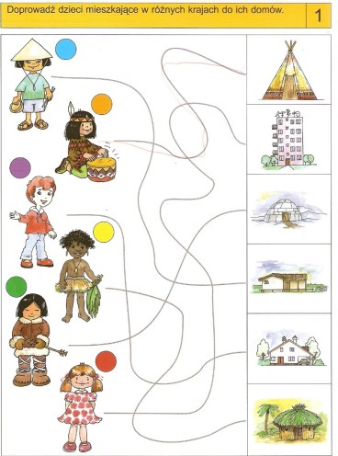
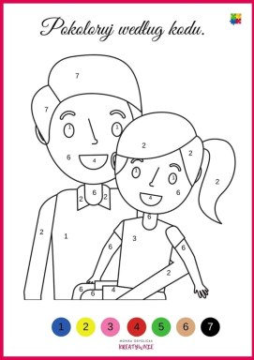
CZWARTEK 04.06 Temat: Dzień dziecka.
1. Zabawa dydaktyczna O którym koledze mówimy? Dzieci lub rodzic omawia wygląd wybranego kolegi z przedszkola i odgadują kto to może być
− Kto to jest: chłopiec czy dziewczynka?
− Jakiego koloru i długości ma włosy?
− Jakiego koloru ma oczy?
− Czy jest wysoki (wysoka)?
− Czy ma spodnie, sukienkę, czy spódnicę?
Zabawa rozwijająca wyobraźnię, zdolności obrazowania tekstu ruchem, wyrażania emocji – rodzic czyta utwór, dziecko wyraża mową, gestem, mimiką twarzy treść utworu.
Teksty Bożeny Formy:
- Tomek bawi się w swoim pokoju. Nagle słyszy dziwne szmery. Jest przerażony. Biegnie do mamy.
Mamusia postanawia sprawdzić, co to za odgłosy. Trzyma Tomka za rękę i wraca do jego pokoju.
Po cichu skradają się w kierunku firanki, zza której nagle wychodzi kot. Ach, to jego sprawka. Tomek bierze go na ręce, przytula, głaszcze i żartobliwie mu grozi. Uśmiecha się do mamy.
- Dzisiaj są urodziny Marty. Marta jest bardzo smutna, ponieważ wszystko jest przygotowane, a goście nie przychodzą. Ciągle pyta rodziców, która godzina. Siada na fotelu i zaczyna płakać.
Nagle słychać dzwonek. Biegnie do drzwi – otwiera je… O!! Ze zdziwienia otwiera buzię. Ile gości. Cała rodzina i dzieci. Wszyscy mają kolorowe balony i prezenty, uśmiechają się. Marta jest szczęśliwa. Radośnie bije jej małe serduszko. Zaprasza gości do środka.
- Tymon bawi się z Arturem klockami. Jest bardzo zadowolony i szczęśliwy. Nagle podbiega do nich Tomek. Nie zwraca uwagi na Tymona. Szepce coś Arturowi do ucha i po chwili chłopcy odchodzą. Tymon jest bardzo smutny. Zaczyna płakać. Po chwili staje się bardzo zły. Niszczy piękną budowlę z klocków. Kładzie się na dywanie i płacze, uderzając rękami o dywan. Nagle podchodzą do niego Ada i Rafał. Pocieszają go i zapraszają do wspólnej zabawy. Tymon znów się uśmiecha. Jest zadowolony i miły.
2. Ćwiczenia emisyjne. Ćwiczenia z wykorzystaniem słów i sylab, melodii wymyślonych przez rodzica: − Złość, złość – mam jej dość; radość wielka, he, he, he, o, o!
3. Zabawa z guzikami – ułóż kolorowe guziki według podanego wzoru (zamiast guzików mogą być kółeczka wycięte z kolorowego papieru).
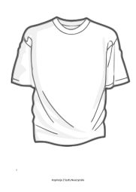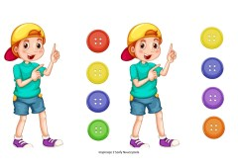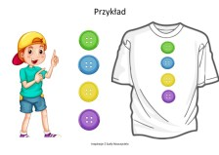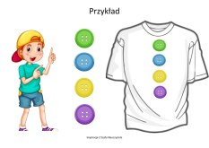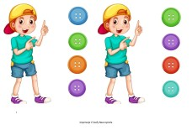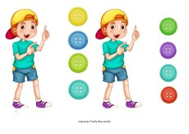
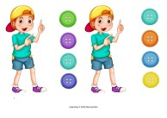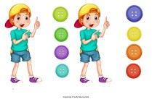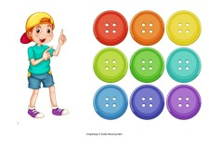
4. Pokoloruj rysunek.
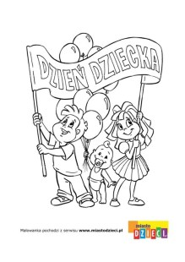
PIĄTEK 05.06 Temat: Moje uczucia.
1. Słuchanie tekstu Jolanty Kucharczyk „Moje uczucia”
Żal mi minionych wakacji, urodzin, które już były,
i tego, że odwiedziny babci już się skończyły.
Smutno, że tata wyjechał, mama tak mało ma czasu,
i złość mnie bierze, że brat mój robi tak dużo hałasu.
Tu, w moim sercu, mieszkają uczucia: miłość, radość i smutek.
Czasem jestem tak bardzo szczęśliwy, lecz czasem także się smucę.
W kieszonce kasztan na szczęście o tym wciąż przypomina,
że wszystko, co jest tak smutne, kiedyś z czasem przemija.
Zobacz, już się uśmiechasz, bo znowu będą wakacje,
tata niedługo już wróci, z mamą pójdziesz na spacer.
Po burzy zawsze jest tęcza, po deszczu słońce znów świeci,
po chwilach trudnych i smutnych znowu szczęśliwe są dzieci.
Rozmowa na temat tekstu.
− Co mieszka w sercu?
− Czy zawsze jest nam wesoło?
− Czy zdarza się, że coś was smuci? - Czy zdarza się, że coś was złości?
R. przypomina, że uczucia, emocje są czymś normalnym, naturalnym, co zawsze towarzyszy
ludziom – dorosłym i dzieciom. Ale należy pamiętać o tym, że po burzy zawsze jest tęcza, po
deszczu słońce znowu świeci, po chwilach trudnych i smutnych znowu szczęśliwe są dzieci.
2. Rysowanie na kartkach tego, co cieszy dzieci, i tego, co je smuci. Dla dziecka: kartka podzielona na pół – w lewym górnym rogu rysunek chmurki, a w prawym górnym rogu – słoneczka, kredki. Dziecko dostaje kartki podzielone na pół, z rysunkiem chmurki i słoneczka w ich rogach. Po
lewej stronie kartki (chmurka) rysuje to, co je smuci, a po prawej stronie (słonko) – co je
cieszy. Potem dziecko siada i omawia swoje rysunki z R.
3. Wysłuchaj piosenki Wszystkie dzieci nasze są
https://youtu.be/zl_dYe03Yx0
https://youtu.be/7K3_mSb1zRQ

4. Słuchanie wiersza Agaty Widzowskiej
„Dzieci na Ziemi.”
Na kuli ziemskiej bawią się dzieci,
jednak są dumne ze swej kultury
cieplutkie słonko dla nich wciąż świeci,
i choć w dziwacznych mówią językach,
a księżyc mruga oczkiem na niebie
pragną się bawić, tańczyć i brykać!
do wszystkich ludzi, również do ciebie.
Inka i Zulu, Bubu, Namoko –
Zulu z Afryki chodzi po drzewach,
chcą być kochane, śmiać się szeroko,
a Chinka Inka jak ptaszek śpiewa.
jeść smakołyki, dbać o zwierzęta,
Eskimos Bubu gra w piłkę z foką,
a zamiast wojen mieć tylko święta!
na słoniu jeździ Hindus Namoko.
Niech wam się spełnią wszystkie marzenia –
Dzieci się różnią kolorem skóry,
tak, robiąc obrót, powiada Ziemia.
- Rozmowa kierowana na podstawie wiersza.
R. pyta dziecko:
− O jakim święcie była mowa?
− Jakie są dzieci na całym świecie?
− Co to znaczy, że dzieci na całym świecie są takie same?
− Co najbardziej lubią robić dzieci?
− Jakie imiona miały dzieci z wiersza?
Dziecko wypowiada imiona dzieci, dzieląc je rytmicznie (na sylaby 5-latki i na głoski 6-latki).
5. Karta pracy cz. 4 str. 59. Rysowanie szlaczków po śladach, a potem samodzielnie. Rysowanie rybek i fal po śladach. Kończenie rysowania rybek według wzoru. Kolorowanie ich.
6. Religia. Katecheza 53 Temat: Moi rodzice są wspaniali, bo miłość Bożą w serce me wlali. Wykonaj polecenia w podręczniku.

